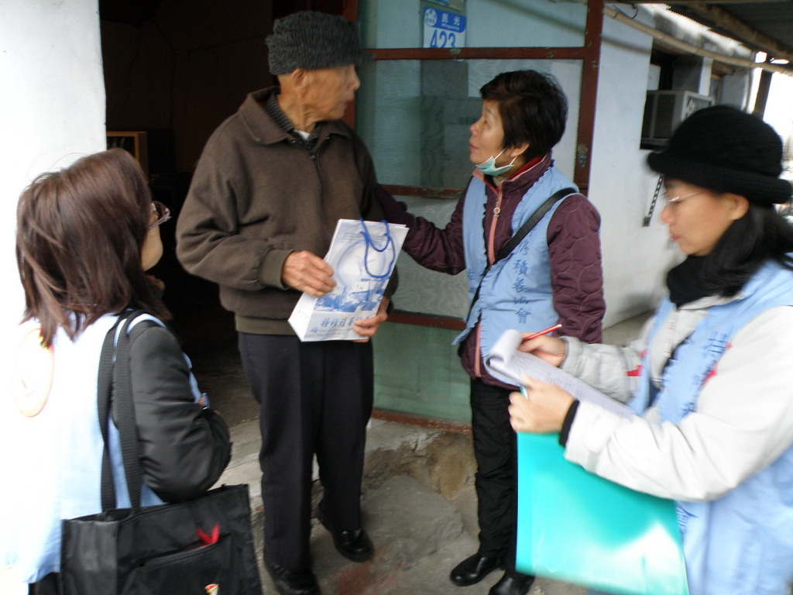
【志工成長訓】
兩年才一次的成長訓，你怎能錯過呢？
專業的志工培力，讓服務加值，生命加分！
不斷充實，讓服務滿分!!

◆指導單位：花蓮縣政府社會處
◆主辦單位：社團法人花蓮縣持修積善協會

◆研習日期：
特殊訓練101/7/14、7/15、7/21
〈星期六08：00-：10、星期日08：00-12：10〉，計12小時

◆研習地點：花蓮環教中心(花蓮市中美路68號)
◆研習對象：已領有志願服務紀錄冊
◆報名時間：即日起至7/05止，額滿為止。
◆報名方式：一律採填寫報名表，填寫報名表單寄到yitingtasi@gmail.com
或傳真(傳真電話:03-8353991)
至 社團法人花蓮縣持修積善協會
(花蓮縣花蓮市進豐街57巷7弄40號1樓)
◆研習費用：免費 （報到時，請決定便當葷、素。）
◆預計人數：100人
◆備註：
1.受訓學員需「全勤參與」，始能核發結業證明書。
2.成長訓練之結業證明書需張貼照片，請學員於7/14成長訓練上課報到時繳交二吋
照片1張（成長訓練結業證明書），並於背面註明（1）姓名（2）學校（3）身分證（4）出生日期（5）電話。
3.為響應環保政策，參訓學員請攜帶環保杯、環保筷。

◆聯絡人：社團法人花蓮縣持修積善協會 李小姐
（O）03-8354611
E-mail：yitingtasi@gmail.com
970花蓮縣花蓮市進豐街57巷7弄40號(持修積善協會)

社團法人花蓮縣持修積善協會101年志願服務成長訓練報名表

- 目 的：以結合資深志工，精進志工知能為主，參與志願服務一年以上，強化 服務知能，以充實專業素養強化志工專業知能，開闢服務領域，協助
政府推廣社會福利服務。
- 指導單位：花蓮縣政府社會處
- 主辦單位：社團法人花蓮縣持修積善協會
- 上課時間：101年7月14日、7月15日、7月21日
- 上課地點：花蓮環教中心(花蓮市中美路68號)
- 報名截止：即日起至101年7月05日(星期四)止。
- 參加對象：已領有志願服務紀錄冊學員
- 參加人數：100人
- 報名方式：一律採填寫報名表，填寫報名表單寄到yitingtasi@gmail.com
或傳真(傳真電話:03-8353991)
至 社團法人花蓮縣持修積善協會
(花蓮縣花蓮市進豐街57巷7弄40號1樓)

【志願服務教育訓練—成長教育訓練報名表】報名日期： 年 月 日
姓 名 |  | 性別 | 出生年月日 |  | 出生地 |  |  | 身分證號碼
省（市）
縣（市）
學 歷 |  |  | 服務單位 |  |  | 現 職
戶籍住址
連絡地址
電 話 |  |  | 行 動
E-Mail：
中華民國 年 月 日

※參訓人員全部課程不得缺課，訓練期滿後由主辦單位發給結業證書
- 為保護地球，響應環保政策，請參訓志工自行攜帶環保杯。


社團法人花蓮縣持修積善協會
101年志願服務成長教育訓練課程表
101年07月14日（星期六）
時間 | 課程 | 備註
07:50-08:00 | 報到
08:00-08:10 | 開訓致詞
08:10-10:10 | 志願服務的方法及技巧
10:10-10:20 | 休息
10:20-12:20 | 社會資源的結合及運用
12:20-13:20 | 中午休息
13:20-15:20 | 團康技巧
15:20~ | 賦歸

101年07月15日（星期日）
時間 | 課程 | 備註
08:00-08:10 | 報到
08:10-10:10 | 雙向溝通
10:10-10:20 | 休息
10:20-12:20 | 志工團體的運作及成長
12:20-13:20 | 中午休息
13:20-15:20 | 活動及方案設計
15:20~ | 賦歸

101年07月21日（星期六）
時間 | 課程 | 備註
08:00-08:10 | 報到
08:10-10:10 | 溝通技巧
10:10-10:20 | 休息
10:20-12:20 | 志工團隊的統合及協調
12:20-13:20 | 中午休息
13:20-15:20 | 綜合討論—縝密思考研方案（分組討論）
15:20~ | 賦歸

